**LAPORAN PRAKTIKUM**

**STATISTIKA**

**Pertemuan Ke – 3**



**DISUSUN OLEH :**

**HELDA LUDYA SAFITRI**

**175410186**

**TEKNIK INFORMATIKA**

**STMIK AKAKOM**

**YOGYAKARTA**

**2017**

**PERTEMUAN KE-3**

**PENYAJIAN DATA DALAM GRAFIK**

1. **TUJUAN**
2. Mahasiswa mampu menyajikan data dalam bentuk grafik 2 dimensi dan 3 dimensi
3. Mahasiswa mampu menyajikan data dalam bentuk OLAP Cubes.
4. **DASAR TEORI**

Tabel dan grafik berperan dalam pengorganisasian data, sehingga apabila data disajikan dalam bentuk grafik dan table akan menghasilkan informasi yang lebih bermanfaat untuk pengambilan keputusan.

SPSS menyediakan menu untuk membuat berbagai macam grafik. Penyajian data dalam bentuk grafik ini dapat digunakan untuk melengkapi analisis data. Macam-macam menu grafik yang disediakan SPSS antara lain adalah jenis Bar, Pie, Line, Area bahwa tampilan dalam 3 dimensi. SPSS juga menyediakan OLAP (OnLine Analytic Processing) Cubes yang dapat digunakan untuk data mining.

**Grafik Dua Dimensi**

Grafik dua dimensi adalah grafik dengan 2 sumbu yang mewakili 2 variabel, yaitu sumbu x dan y.

Pada prinsipnya grafik yang dapat dibuat oleh SPSS dibagi dalam tiga bagian :

1. Summaries for groups of cases

Grafik ini menyajikan data untuk tiap grup tertentu.

1. Summaries of separate variables

Grafik ini menyajikan data tiap variabel.

1. Value of individual cases.

Grafik ini menyajikan datauntuk tiap kasus secara individual.

**Grafik Tiga Dimensi**

Grafik tiga dimensi adalah grafik dengan 3 sumbu yang mewakili 3 variabel, yaitu sumbu x, y, dan z. Untuk menyajikan data dalam bentuk grafik 3 dimensi maka klik menu Graphs, Legacy Dialogs, 3-D Bar.

**OLAP Cubes**

OLAP cubes digunakan untuk menampilkan data yang dikategorikan lebih dari satu. Penyajian data bisa berupa nilai-nilai statistik.

1. **PEMBAHASAN PRAKTIK**

**Data Karyawan**

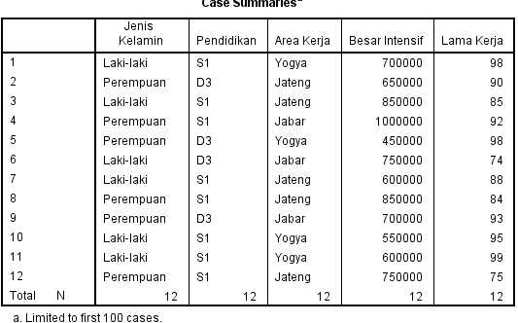

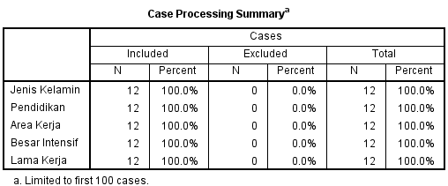

Tabel diatas menunjukkan data karyawan intensif bagi karyawan bagian penjualan PT B, dengan jumlah data 12, presentase sebesar 100%.

1. **Menyajikan Data dalam 2 Dimensi**

Untuk menyajikan data dalam 2 dimensi klik Graphs, Legacy Dialogs pada menu Analyze dan pilih bagian Summaries for groups of Cases, karena grafik dimensi ini hanya menunjukkan data untuk tiap grup tertentu. Kemudian pilih bentuk grafik seperti gambar dibawah ini :

* Pie Chart

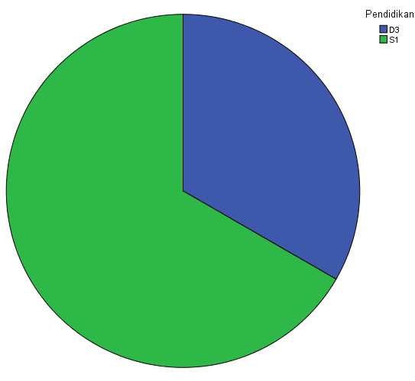

Grafik diatas adalah grafik penyajian data karyawan menurut pendidikan berbentuk bulat atau lingkaran yang terdiri dari area dengan perbedaan warna yang menunjukkan bahwa yang berpendidikan S1 lebih banyak daripada D3.

* Bar Chart

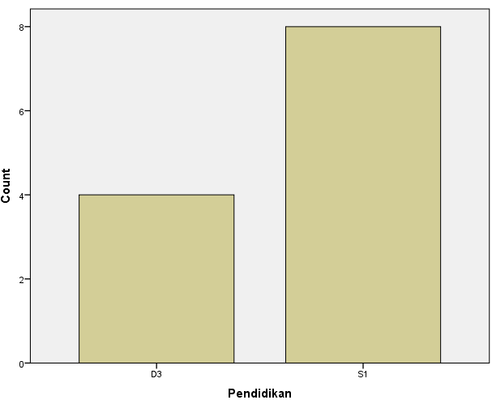

Grafik diatas adalah grafik batang penyajian data karyawan menurut pendidikan dengan karyawan D3 berjumlah 4 orang dan S1 berjumlah 8 orang.

* Area Chart

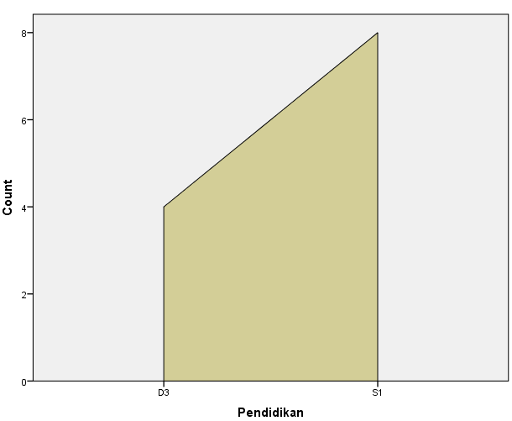

Grafik diatas adalah grafik area yang menggambarkan pendidikan karyawan, menunjukkan bahwa antara area karyawan D3 sampai S1 akan semakin tinggi karena semakin banyak jumlahnya.

* Line Chart

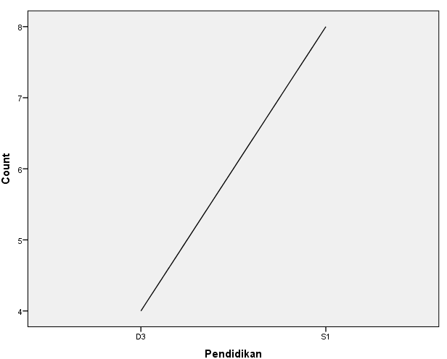

Grafik diatas adalah grafik garis yang menunjukkan peningkatan jumlah dari karyawan D3 sampai S1. Ditandai dengan grafik garis yang semakin naik.

1. **Menyajikan Data dalam 3 Dimensi**

Untuk menyajikan grafik dalam bentuk 3 dimensi klik Graphs, Legacy Dialogs, 3-D Bar pada menu Analyze, pilih Groups of Cases pada X-axis represents dan Groups of Cases pada Z-axis represents, kemudian klik define, maka akan ditampilkan kotak dialog define, dan pilih kriteria yang diinginkan, seperti contoh pada gambar berikut :

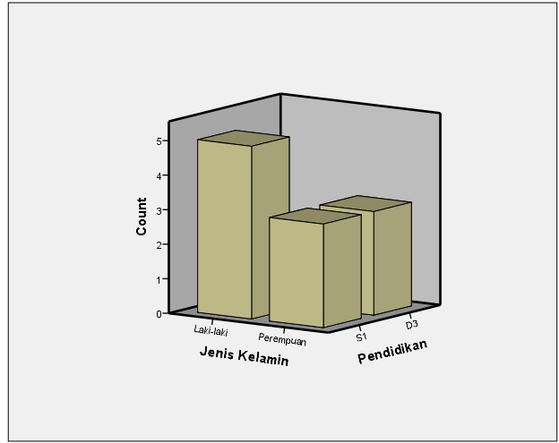

Grafik diatas adalah grafik batang 3 dimensi, dengan kombinasi variabel Jenis Kelamin dan Pendidikan. Menunjukkan bahwa karyawan laki-laki yang berpendidikan S1 lebih banyak daripada karyawan berjenis kelamin perempuan berpendidikan S1 atau karyawan perempuan lebih banyak berpendidikan D3.

1. **Menyajikan data dalam bentuk OLAP Cubes**

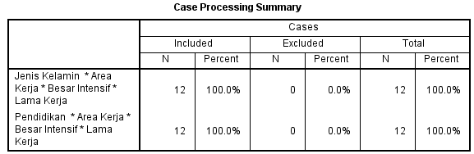

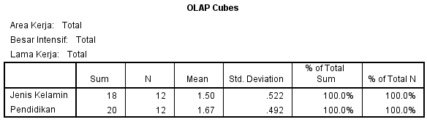

Data diatas menunjukkan jumlah total Jenis kelamin dan pendidikan dengan rata-rata jenis kelamin 1.50 dan pendidikan 1.67 dan presentase 100% berdasarkan area kerja, besar intensif dan lama kerja.

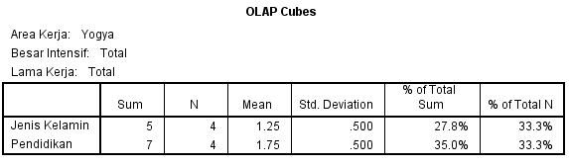

Data diatas menunjukkan jumlah, rata-rata, dan presentase jenis kelamin dan pendidikan berdasarkan area kerja Yogyakarta.

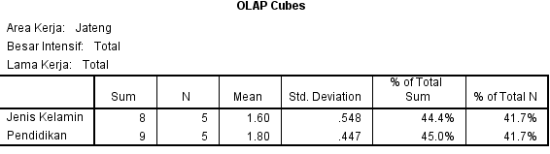

Data diatas menunjukkan jumlah, rata-rata, presentase jenis kelamin dan pendidikan bedasarkan area kerja Jawa Tengah.

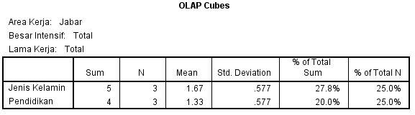

Data diatas menunjukkan jumlah, rata-rata, presentase jenis kelamin dan pendidikan berdasarkan area kerja Jawa Barat.

1. **LATIHAN**

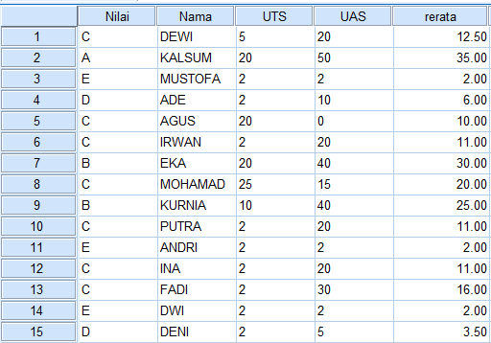

Data diatas adalah data nilai ujian dan rata-rata. Untuk menentukan presentase dari nilai akan digunakan grafik 2 dimensi seperti gambar dibawah ini:

1. 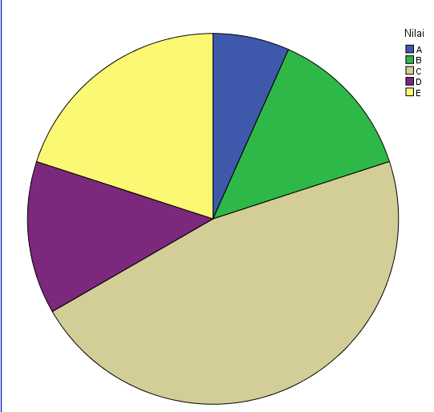

Grafik lingkaran diatas menunjukkan presentase nilai A, B, C, D, E dengan urutan presentase dari paling kecil ke presentase paling besar yaitu : A, B, C, D, E.

1. 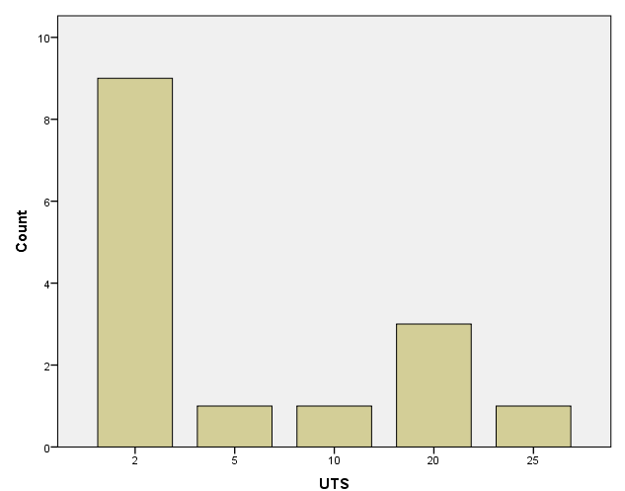

Grafik diatas menunjukkan nilai UTS yaitu:

1. Nilai 2 = 9 mahasiswa
2. Nilai 5 = 1 mahasiswa
3. Nilai 10 = 1 mahasiswa
4. Nilai 20 = 3 mahasiswa
5. Nilai 25 = 1 mahasisa

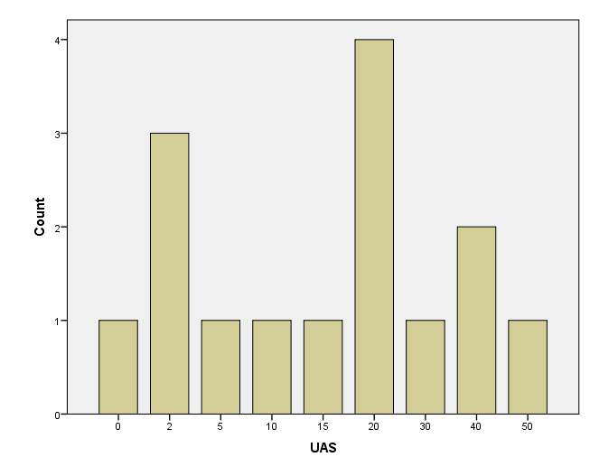

Grafik diatas menunjukkan jumlah masing- masing nilai UAS yang dicapai mahasiswa.

1. 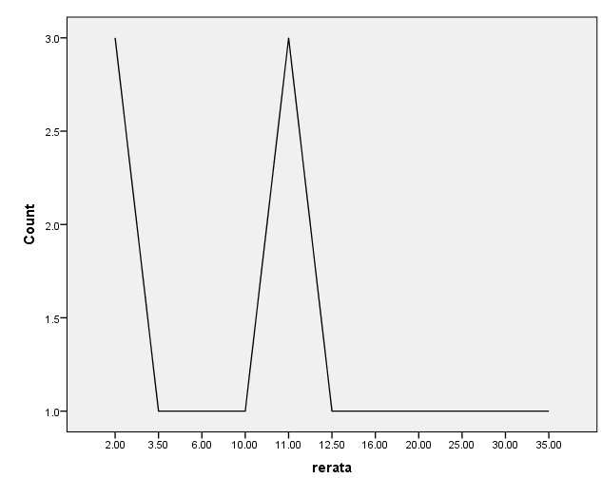

Grafik garis diatas menunjukkan rata-rata yang diperoleh dari masing-masing nilai mahasiswa.

1. **TUGAS**

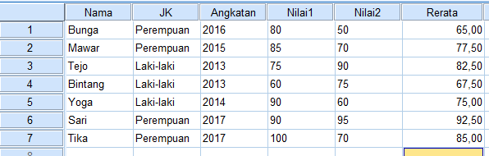

1. Grafik Lingkaran menunjukkan angkatan

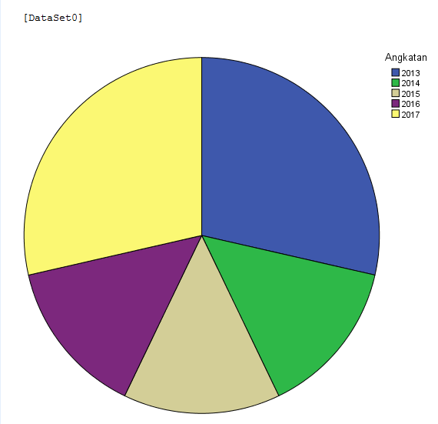

1. Grafik Batang menunjukkan nilai rata-rata

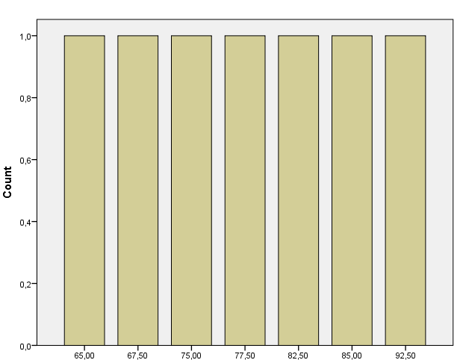

1. **KESIMPULAN**

Dari pembahasan diatas dapat disimpulkan bahwa penyajian data dalam bentuk grafik 2 dimensi, 3 dimensi maupun OLAP Cubes sangat memudahka dalam memahami suatu data, terutama dalam hal presentase data yang mana bisa ditampilkan dengan diagram lingkaran dengan perbedaan warna sehinga lebih jelas dalam pembacaan.

1. **LISTING**